**Esercizio S2L5**

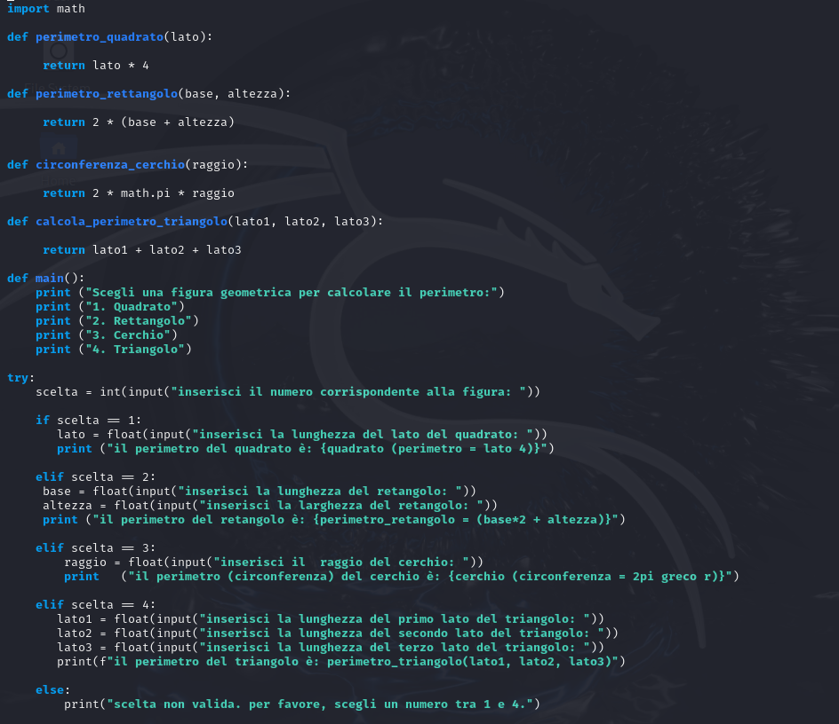

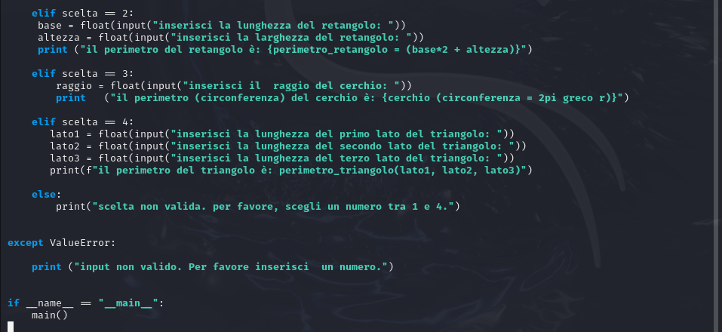

**1 quadrato**

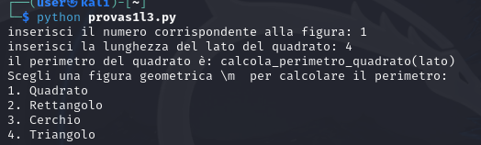

**2 cerchio**

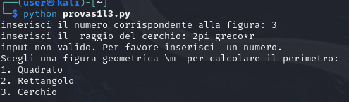

**3 renttangolo**

